

**DƯƠNG ĐÌNH KHÁNH ĐỒ ÁN TỐT NGHIỆP HÀ NỘI, NĂM 2023**

TRƯỜNG ĐẠI HỌC THỦY LỢI



DƯƠNG Đình Khánh

PHÁT TRIỂN WEBSITE QUẢN LÝ KHÁCH SẠN

ĐỒ ÁN TỐT NGHIỆP

HÀ NỘI, NĂM 2024

|  |  |
| --- | --- |
|  |  |

TRƯỜNG ĐẠI HỌC THỦY LỢI

DƯƠNG ĐÌNH KHÁNH

PHÁT TRIỂN WEBSITE QUẢN LÝ KHÁCH SẠN

|  |  |
| --- | --- |
| Ngành: | Công nghệ thông tin |
| Mã số: | 7480201 |

|  |  |
| --- | --- |
| NGƯỜI HƯỚNG DẪN | 1. ThS. Trương Xuân Nam |
|  |  |

HÀ NỘI, NĂM 2024

|  |  |
| --- | --- |
| Logo-WRU | CỘNG HOÀ XÃ HỘI CHỦ NGHĨA VIỆT NAM **Độc lập - Tự do - Hạnh phúc**  ----------★----------  **NHIỆM VỤ ĐỒ ÁN TỐT NGHIỆP** |

Họ tên sinh viên: Dương Đình Khánh Hệ đào tạo: Chính quy

Lớp: 61TH-NB Ngành: Công nghệ thông tin

Khoa: Công nghệ thông tin

1- TÊN ĐỀ TÀI:

**PHÁT TRIỂN WEBSITE QUẢN LÝ KHÁCH SẠN**

2- CÁC TÀI LIỆU CƠ BẢN:

* [Angular - Introduction to the Angular docs](https://angular.io/docs).
* [Create web APIs with ASP.NET Core | Microsoft Learn](https://learn.microsoft.com/vi-vn/aspnet/core/web-api/?view=aspnetcore-8.0&WT.mc_id=dotnet-35129-website).
* [ASP.NET Web APIs | Rest APIs with .NET and C# (microsoft.com)](https://dotnet.microsoft.com/en-us/apps/aspnet/apis)

3- NỘI DUNG CÁC PHẦN THUYẾT MINH VÀ TÍNH TOÁN: Tỷ lệ %

* Chương 1: Tổng quan đề tài
* Chương 2: Ý tưởng và triển khai
* Chương 3: Xây dựng mô hình phát hiện từ khóa
* Chương 4: Xây dựng Website “Yellow Hotel”
* Chương 5: Xây dựng website quản lý và lưu trữ
* Chương 6: Hạn chế và phương hướng phát triển

4- GIÁO VIÊN HƯỚNG DẪN TỪNG PHẦN

Giáo viên hướng dẫn toàn bộ đồ án: ThS.Trương Xuân Nam

5- NGÀY GIAO NHIỆM VỤ ĐỒ ÁN TỐT NGHIỆP

Ngày ……tháng ……năm 2023

|  |  |
| --- | --- |
| **Trưởng Bộ môn**  *(Ký và ghi rõ Họ tên)* | **Giáo viên hướng dẫn chính**  *(Ký và ghi rõ Họ tên)* |

Nhiệm vụ Đồ án tốt nghiệp đã được Hội đồng thi tốt nghiệp của Khoa thông qua

Ngày……tháng……năm 2024 **Chủ tịch Hội đồng**

*(Ký và ghi rõ Họ tên)*

Sinh viên đã hoàn thành và nộp bản Đồ án tốt nghiệp cho Hội đồng thi ngày……tháng……năm 2024

**Sinh viên làm Đồ án tốt nghiệp**

*(Ký và ghi rõ Họ tên)*

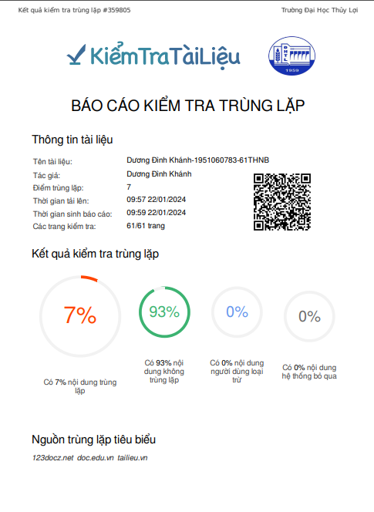

|  |  |
| --- | --- |
| logo | TRƯỜNG ĐẠI HỌC THUỶ LỢI  **KHOA CÔNG NGHỆ THÔNG TIN**  BẢN TÓM TẮT ĐỀ CƯƠNG ĐỒ ÁN TỐT NGHIỆP |

TÊN ĐỀ TÀI: **PHÁT TRIỂN WEBSITE QUẢN LÝ KHÁCH SẠN**

*Sinh viên thực hiện*: Dương Đình Khánh

*Lớp*: 61TH-NB

*Giáo viên hướng dẫn*: ThS. Trương Xuân Nam

**TÓM TẮT ĐỀ TÀI**

Khách sạn là một dịch vụ lưu trú quan trọng, hoạt động kinh doanh khách sạn đòi hỏi phải quản lý tốt các khâu để đảm bảo hiệu quả. Quản lý khách sạn bao gồm nhiều khâu trọng yếu như quản lý nhân sự, quản lý phòng, quản lý dịch vụ và quản lý doanh thu.

Đối với quản lý nhân sự, khách sạn cần chú trọng tới việc tuyển dụng, đào tạo, sắp xếp công tác và đánh giá hiệu quả của từng vị trí. Quản lý phòng là khâu then chốt, bao gồm việc phân loại phòng, theo dõi tình trạng phòng trống - đặt, cập nhật giá phòng. Đồng thời cũng cần quản lý chặt các dịch vụ ăn uống, giặt ủi, vui chơi giải trí...để khách hàng hài lòng.

Quản lý doanh thu, bao gồm theo dõi doanh thu từng kênh, thống kê chi phí để điều hành kinh doanh hiệu quả, mang lại lợi nhuận ổn định. Với sự quản lý chặt chẽ các khâu trên, hoạt động kinh doanh khách sạn sẽ thuận lợi và phát triển bền vững.

Từ những hiện trạng trên, tôi thực hiện đề tài này nhằm đưa ra một giải pháp công nghệ phù hợp có thể tự quản lý khách sạn bằng Website dựa trên công nghệ học làm Web bằng Angular và RestAPI để quản lý khách sạn 1 cách chặt chẽ hơn.Từ đó phát triển một trang web có tên “Yellow Hotel” được phát triển bằng ngôn ngữ Angular và RestFull API (C#).

**CÁC MỤC TIÊU CHÍNH**

* Tìm hiểu kiến thức cơ bản về quản lý khách sạn.
* Xây dựng bài toán, ứng dụng công nghệ đã tìm hiểu, thu thập và xử lý dữ liệu, đào tạo và kiểm thử mô hình quản lý khách sạn.
* Phát triển ứng dụng “Yellow Hotel” bằng ngôn ngữ Angular, chạy trên hệ điều hành Window
* Xây dựng website để quản lý và lưu trữ dữ liệu.

**KẾT QUẢ DỰ KIẾN**

* Nắm bắt được công nghệ, kiến trúc của một hệ thống phát hiện từ khóa (Keyword Spotting).
* Tạo ra 1 mô hình quản lý khách sạn giúp người dùng dễ dàng quản lý khách sạn
* Xây dựng thành công ứng dụng “Yellow Hotel” có chức năng quản lý khách sạn, kiểm tra nhân viên.Ứng dụng bao gồm các chức năng chính như sau:
  + Gửi thư liên hệ cho khách sạn để nhân viên có thể tư vấn trực tiếp cho khác hàng.
  + Đặt phòng khách sạn.
  + Xem và kiểm tra khách sạn mình chuẩn bị đặt phòng.
  + Quản lý các đơn đặt phòng.
  + Quản lý các lá thư khách hàng đã gửi đến khách sạn.
  + Quản lý nhân viên từ ngày bắt đầu làm việc.
  + Thêm ,sửa và xoá nhân viên
  + Quản lý và chấp nhận đơn đặt phòng
* Xây dựng thành công website để quản lý và lưu trữ dữ liệu về nhật ký của khách sạn giúp khách hàng có thể tìm kiếm căn phòng hợp lý và giá cả phải chăng .Quản lý nhân viên 1 cách chặt chẽ trong khách sạn

LỜI CAM ĐOAN

Tác giả xin cam đoan đây là Đồ án tốt nghiệp của bản thân tác giả. Các kết quả trong Đồ án tốt nghiệp này là trung thực, và không sao chép từ bất kỳ một nguồn nào và dưới bất kỳ hình thức nào. Việc tham khảo các nguồn tài liệu (nếu có) đã được thực hiện trích dẫn và ghi nguồn tài liệu tham khảo đúng quy định.

|  |  |
| --- | --- |
|  | **Tác giả ĐATN**  *Chữ ký*    **Dương Đình Khánh** |
|  |  |

LỜI CÁM ƠN

Tác giả xin trân trọng cám ơn ThS. Trương Xuân Nam đã tận tình dẫn dắt, định hướng từ những ngày đầu tiên thực hiện Đồ án tốt nghiệp của tác giả. Xuất phát từ những ý tưởng ban đầu, vạch ra kế hoạch và thực hiện đều được sự tư vấn, hướng dẫn chi tiết của thầy để tác giả có thể đưa ra bản Đồ án tốt nghiệp hoàn thiện cuối cùng.

Đồ án tốt nghiệp được thực hiện trong khoảng thời gian vài tháng, tuy nhiên để đạt được kết quả của đồ án là một quá trình nghiên cứu lâu dài.Tác giả xin cảm ơn ThS. Trương Xuân Nam đã dẫn dắt, định hướng trong quá trình nghiên cứu để tác giả có cái nhìn bao quát về nghiên cứu khoa học và đạt được một số kết quả nhất định.

Tác giả xin trân trọng cám ơn ThS. Trương Xuân Nam và các thầy, cô giáo trong khoa Công nghệ thông tin, trường Đại học Thủy Lợi đã đưa ra những góp ý, phản biện hữu ích và sâu sắc giúp cho Đồ án tốt nghiệp và sản phẩm của tác giả được hoàn thiện và đạt giá trị ở mức cao hơn.

Tác giả xin chân thành cám ơn trường Đại học Thủy Lợi nói chung và khoa Công nghệ thông tin nói riêng, đã luôn tạo điều kiện tốt nhất về cả cơ sở vật chất và giảng dạy, hỗ trợ sinh viên một cách tối đa. Từ đó, sinh viên có cơ hội học tập, phấn đấu, trau dồi kiến thức trên trường lớp lẫn thực hành trong thực tiễn nhằm tạo ra những con người có ích cho đất nước, xã hội trong tương lai.

Tác giả xin chân thành cảm ơn!

MỤC LỤC

CỘNG HOÀ XÃ HỘI CHỦ NGHĨA VIỆT NAM 2

DANH MỤC CÁC HÌNH ẢNH 5

DANH MỤC BẢNG BIỂU 6

CHƯƠNG 1 TỔNG QUAN ĐỀ TÀI 7

1.1 Thực trạng 7

1.2 Lý do chọn đề tài 9

1.3 Mục tiêu 10

1.4 Ý nghĩa của đề tài 11

CHƯƠNG 2 Ý TƯỞNG VÀ TRIỂN KHAI 12

2.1 Ý tưởng 12

2.1.1 Mô hình quản lý khách sạn 12

2.1.2 Website quản lý & lưu trữ 12

2.2 Triển khai 13

CHƯƠNG 3 XÂY DỰNG MÔ HÌNH QUẢN LÝ KHÁCH SẠN 14

3.1 Hệ thống quản lý khách sạn 14

3.2 Xác định bài toàn 14

3.3 Xây dựng mô hình 16

3.3.1 Thu thập dữ liệu 16

3.3.2 Mô tả chi tiết quan hệ 17

CHƯƠNG 4 XÂY DỰNG ỨNG DỤNG “YELLOW HOTEL” 20

4.1 Yêu cầu ứng dụng 20

4.2 Phân tích & thiết kế 21

4.2.1 Yêu cầu website 21

4.2.2 Cách thức hoạt động 23

4.2.3 Công cụ và kỹ thuật thực hiện 24

4.3 Thiết kế giao diện 26

4.4 Đánh giá ứng dụng 27

CHƯƠNG 5 XÂY DỰNG WEBSITE QUẢN LÝ VÀ LƯU TRỮ 28

5.1 Yêu cầu website 28

5.2 Phân tích & thiết kế 28

5.2.1 Xác định Use cases 28

5.2.2 Biểu đồ Use cases 30

5.2.3 Kịch bản Use cases 32

5.2.4 Thiết kế cơ sở dữ liệu 47

5.2.5 Thiết kế API 48

5.3 Thiết kế giao diện API 48

CHƯƠNG 6 HẠN CHẾ VÀ PHƯƠNG HƯỚNG PHÁT TRIỂN 50

6.1 Hạn chế tồn đọng 50

6.2 Phương hướng phát triển 51

TÀI LIỆU THAM KHẢO 52

PHỤ LỤC 53

DANH MỤC CÁC HÌNH ẢNH

Hình 1.1 Hình ảnh quản lý khách sạn 8

Hình 1.2 Những lợi ích quản lý khách sạn 10

Hình 1.3 Hình ảnh lễ tân đang quản lý khách sạn 11

Hình 3.1 Mô hình ERD 16

Hình 4.1 Mô tả tính năng chính của ứng dụng 21

Hình 4.2 Hệ điều hành Window 10 22

Hình 4.3 Phần mềm C Sharp 25

Hình 4.4 Phần mềm visual studio code 25

Hình 4.5 Ngôn ngữ lập trình TypeScript 26

Hình 4.6 Biểu tượng icon ứng dụng “Yellow Hotel” 27

Hình 4.7 Mockup giao diện ứng dụng “Yellow Hotel” 27

Hình 5.1 Biểu đồ Use cases người dùng của website 31

Hình 5.2 Biểu đồ Use cases người dùng quản lý của website 32

DANH MỤC BẢNG BIỂU

Bảng 5.1 Kịch bản use case đăng nhập 32

Bảng 5.2 Kịch bản use case đăng xuất 33

Bảng 5.3 Kịch bản use case đặt phòng khách sạn 34

Bảng 5.4 Kịch bản use case sửa phòng khách sạn 35

Bảng 5.5 Kịch bản use case xoá đơn đặt phòng khách sạn 36

Bảng 5.6 Kịch bản use case chỉnh sửa trạng thái đơn đặt phòng 37

Bảng 5.7 Kịch bản use case gửi thư khiếu nại 38

Bảng 5.8 Kịch bản use case sửa thư khiếu nại 39

Bảng 5.9 Kịch bản use case xoá thư khiếu nại 40

Bảng 5.10 Kịch bản use case thêm nhân viên 41

Bảng 5.11 Kịch bản use case sửa nhân viên 42

Bảng 5.12 Kịch bản use case xoá nhân viên 43

Bảng 5.13 Kịch bản use case thêm người dùng 44

Bảng 5.14 Kịch bản use case sửa người dùng 45

Bảng 5.15 Kịch bản use case xoá người dùng 46

# TỔNG QUAN ĐỀ TÀI

## Thực trạng

Ngày nay, nhu cầu đi du lịch, nghỉ dưỡng tại khách sạn ngày càng tăng cao. Tuy nhiên, quản lý hoạt động kinh doanh của các khách sạn còn gặp không ít thách thức:

* Yêu cầu về chất lượng dịch vụ ngày càng cao của khách hàng. Đòi hỏi khách sạn phải không ngừng nâng cao trải nghiệm khách hàng.
* Nguồn nhân lực trong ngành luôn thiếu hụt, đặc biệt là nhân viên có trình độ chuyên môn cao.
* Công tác quản lý phòng, lượng phòng trống/đặt, giá cả phòng còn thủ công, chưa hiệu quả.
* Chi phí đầu tư ban đầu lớn, thời gian thu hồi vốn lâu dài. Rủi ro do biến động kinh tế, thị trường.
* Luật pháp liên quan đến ngành du lịch khách sạn thay đổi thường xuyên.

Do vậy, việc ứng dụng công nghệ quản lý hiện đại là rất cần thiết để nâng cao hiệu quả hoạt động của khách sạn.

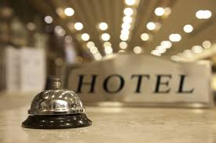

Hình 1.1 Hình ảnh quản lý khách sạn

Quy trình và hướng dẫn quản lý khách sạn chặt chẽ, minh bạch là điều kiện tiên quyết để doanh nghiệp lưu trú duy trì và phát triển bền vững. Cụ thể:

* Phòng lưu trú luôn được kiểm tra, làm sạch, phun thuốc khử trùng kỹ lưỡng trước khi tiếp đón khách. Các dịch vụ phòng như nước uống, trái cây, TV... phải đầy đủ.
* Nhân viên tiếp đón và làm thủ tục check-in/check-out được đào tạo bài bản, thái độ phục vụ thân thiện, nhiệt tình. Cung cấp đầy đủ thông tin cho khách về tiện ích của khách sạn.
* Quản lý kỹ việc báo giá, thanh toán hóa đơn cho khách. Kiểm tra độ chính xác và cập nhật thường xuyên giá phòng.
* Theo dõi sức khỏe và kỷ luật của nhân viên, giải quyết kịp thời các vấn đề phát sinh từ nhân viên.
* Vệ sinh, bảo dưỡng hệ thống, thiết bị tại khách sạn thường xuyên. Kiểm tra và thay thế các trang thiết bị hư hỏng, quá hạn sử dụng.
* Giải quyết khiếu nại từ khách hàng một cách tận tâm, nhanh chóng để đảm bảo trải nghiệm tối ưu cho khách.

Thực hiện đầy đủ các quy trình này sẽ góp phần nâng cao chất lượng dịch vụ, hình ảnh của khách sạn, thu hút khách hàng.

Một trong những vấn đề quan trọng mà khách sạn cần quan tâm và tập trung giải quyết là đảm bảo an toàn, an ninh cho khách lưu trú. Thời gian gần đây, tình trạng trộm cắp, cướp giật tài sản diễn ra khá phổ biến khiến nhiều du khách bị mất mát.

Để hạn chế tình trạng trên, khách sạn cần tăng cường hệ thống an ninh như camera giám sát đầy đủ khu vực công cộng, phòng lưu trú; bổ sung hệ thống báo động kết nối trực tiếp với đồn công an khi xảy ra sự cố.

Bên cạnh đó, khách sạn cũng cần tư vấn và cung cấp thông tin đầy đủ về các biện pháp an toàn cơ bản cho du khách để họ biết cách phòng tránh, ứng phó với những tình huống nguy hiểm có thể xảy ra.

Đảm bảo an toàn cho du khách là trách nhiệm của khách sạn, góp phần nâng cao chất lượng dịch vụ và duy trì uy tín thương hiệu lâu dài.

## Lý do chọn đề tài

Như đã trình bày ở mục 1.1, Lí do chính khiến tôi lựa chọn đề tài này là bởi tôi đã có gần 2 năm kinh nghiệm làm việc tại một khách sạn 3 sao trên địa bàn thành phố. Trong quá trình làm việc, tôi phát hiện ra một số bất cập và hạn chế trong hệ thống quản lý của khách sạn, như công tác điều hành còn mỏng manh, phối hợp giữa các phòng ban chưa chặt chẽ, thiếu tính khoa học trong việc thu thập và phân tích dữ liệu để ra quyết định.

Bên cạnh đó, kinh nghiệm thực tiễn của tôi cho thấy nhu cầu đào tạo nguồn nhân lực chất lượng cao cho ngành khách sạn ngày càng lớn. Tuy nhiên hiện mô hình đào tạo của các trường đại học chưa bám sát yêu cầu thực tiễn. Vì vậy, nghiên cứu đề xuất một mô hình quản lý khách sạn tiên tiến có thể góp phần cải tiến hoạt động quản trị của doanh nghiệp, đồng thời cung cấp tham chiếu cho công tác đào tạo nghề.



Hình 1.2 Những lợi ích quản lý khách sạn

Cuối cùng, đây là lĩnh vực có nhiều triển vọng phát triển, bổ ích cho sự nghiệp quản trị khách sạn trong tương lai của tôi. Kết quả nghiên cứu sẽ giúp tôi tuỳ biến và ứng dụng nó một cách hiệu quả hơn trong thực tiễn.

## Mục tiêu

* Xây dựng một website quản lý khách sạn chuyên nghiệp có giao diện hiện đại, thân thiện với người dùng.
* Cho phép quản lý đầy đủ thông tin khách hàng, phòng, dịch vụ, đơn đặt phòng, hoá đơn thanh toán,...
* Hỗ trợ đặt phòng trực tuyến cho khách hàng.
* Cập nhật thông tin phòng trống/đặt chỗ để khách hàng dễ dàng tra cứu.
* Quản lý đội ngũ nhân viên, lập lịch làm việc, điểm danh, đánh giá hiệu suất công việc.
* Cấp tài khoản cho từng vị trí công việc với quyền hạn phù hợp.
* Báo cáo các sự cố, khiếu nại để kịp thời xử lý.
* Cập nhật thường xuyên để cải thiện và nâng cao chất lượng dịch vụ.

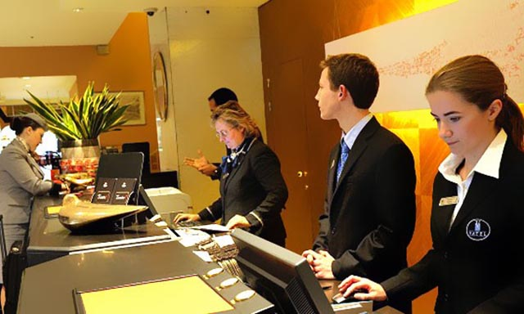

Hình 1.3 Hình ảnh lễ tân đang quản lý khách sạn

## Ý nghĩa của đề tài

* Góp phần cải tiến và nâng cao hiệu quả hoạt động kinh doanh của doanh nghiệp khách sạn. Hệ thống quản lý hiện đại sẽ giúp quản lý tốt hơn mọi mặt từ đặt phòng, nhân sự, tài chính...
* Mang lại trải nghiệm tốt hơn cho khách hàng khi có thể dễ dàng tra cứu thông tin, đặt phòng trực tuyến một cách nhanh chóng. Tăng tính minh bạch trong giao dịch.
* Giúp khách sạn tiết kiệm chi phí vận hành nhờ quản lý hiệu quả hơn. Nâng cao năng suất lao động.
* Phát triển ngành công nghiệp khách sạn ngày một hiện đại. Đáp ứng tốt hơn yêu cầu phục vụ khách du lịch ngày càng cao.
* Tạo việc làm cho nhiều lao động trực tiếp và gián tiếp trong lĩnh vực CNTT, du lịch.
* Góp phần phát triển đất nước khi ngành du lịch khách sạn đóng vai trò quan trọng trong nền kinh tế.

Nói chung, dự án này mang lại nhiều lợi ích thiết thực cho doanh nghiệp và xã hội.

# Ý TƯỞNG VÀ TRIỂN KHAI

## Ý tưởng

* Hệ thống quản trị website (Admin Panel):

Cho phép quản lý toàn bộ thông tin: khách hàng, phòng, nhân viên, đơn hàng, hoá đơn, báo cáo...

* Website khách hàng (Frontend)

Cho phép khách hàng đặt phòng trực tuyến, thanh toán điện tử, tra cứu thông tin dịch vụ.Kiểm tra phòng khách sạn mình sắp đặt xem có hợp lý hay không phù hợp với nhu cầu của người dùng khi chuẩn bị đi du lịch hoặc đi công tác ngắn hạn hoặc dài hạn.

* Ứng dụng di động(Reponsive)

Cho phép nhân viên, quản lý sử dụng trên thiết bị di động để thực hiện công việc ngoài văn phòng:

Nhận diện, thực hiện đơn hàng trực tiếp.

Kiểm tra trạng thái phòng, thay đổi thông tin.

Liên lạc nhanh với khách hàng, đồng nghiệp.

### Mô hình quản lý khách sạn

Đào tạo một mô hình quản lý khách sạn có nhiệm vụ quản lý thông tin khách hàng , nhân viên và đơn đặt phòng . Từ đó đưa ra quyết định xem có nên chấp nhận đơn đặt phòng hay không và quản lý nhân viên 1 cách chặt chẽ hơn.

Công nghệ sử dụng là Angular(Front-end) và C#(RestFull API) của Back-end để cập nhập thông tin cơ sở dữ liệu và lưu trữ cơ sở dữ liệu dưới dạng JSON.

### Website quản lý & lưu trữ

Xây dựng một website có những tính năng sau:

* Xem khách sạn có đáp ứng đủ nhu cầu đối với khách hàng ,đối với quản lý khách sạn có thể kiểm soát đơn đặt phòng , nhân viên và thư khiếu nại của khách hàng gửi đến khách sạn
* Theo dõi đơn đặt phòng.
* Lưu trữ & quản lý dữ liệu để phục vụ quá trình đào tạo mô hình quản lý khách sạn.
* Cung cấp API để truyền dữ liệu từ website lên server.

## Triển khai

Triển khai thực hiện ý tưởng theo lần lượt 4 bước như sau:

**Bước 1**: Tìm hiểu kiến thức tổng quan về lập trình Angular và C#(RestFull API) để chuẩn bị.

**Bước 2**:Xây dựng cơ sở dữ liệu dựa trên những dữ liệu và thông tin đã thu thập được trong quá trình khảo sát.

**Bước 3**: Viết ứng dụng “Yellow Hotel” bằng ngôn ngữ Angular và C#(RestFull API), chạy trên hệ điều hành Window 10.

**Bước 4**: Xây dựng website để quản lý và lưu trữ dữ liệu.

# XÂY DỰNG MÔ HÌNH QUẢN LÝ KHÁCH SẠN

## Hệ thống quản lý khách sạn

Việc sử dụng hệ thống quản lý khách sạn sẽ giúp ích rất nhiều cho các doanh nghiệp trong việc quản lý, điều hành và kinh doanh khách sạn một cách hiệu quả. Chúng ta có thể điểm qua các lợi ích tuyệt vời đó là:

* Tích hợp hầu hết mọi hoạt động cần thiết của khách sạn trong duy nhất một nền tảng.
* Cung cấp thông tin nhanh chóng, chính xác về việc đặt phòng, nơi ở, những tiện ích kết hợp trong khách sạn như spa, nhà hàng, bar,…theo thời gian thực.
* Thông báo và cập nhật tình hình hiện tại của doanh nghiệp, hỗ trợ cho các cấp lãnh đạo, quản lý hoạch định mục tiêu và triển khai các chiến lược kinh doanh ngày càng đạt hiệu quả cao hơn.
* Hỗ trợ nâng cao hiệu suất làm việc của các nhân viên khách sạn thông qua một quy trình quản lý chặt chẽ.
* Tối ưu và đơn giản hóa các hoạt động phức tạp mỗi ngày của các nhân viên khách sạn, đem lại sự thuận lợi để nhân viên khách sạn có thể phục vụ khách lưu trú một cách tốt nhất có thể.

Ngoài ra, hệ thống sẽ tự động cập nhật toàn bộ thông tin, dữ liệu, hình ảnh về khách sạn lên Website thật trực quan và đầy đủ, đồng thời, hỗ trợ các thao tác trong quy trình đặt phòng và thanh toán của khách hàng. Từ đó, chúng ta sẽ cải thiện tỷ lệ chuyển đổi những khách hàng đặt phòng khách sạn của mình hiệu quả hơn rất nhiều.

## Xác định bài toàn

Mô tả quy trình thực hiện của chương trình:

+) Khách hàng có nhu cầu ở khách sạn có thể gọi điện để đặt phòng trước.

Nhân viên sẽ sử dụng chương trình để ghi nhận những thông tin đặt phòng vào

phiếu đăng ký : thông tin về khách hàng, số phòng đặt, loại phòng, kiểu phòng,

ngày đến nhận phòng… Khách hàng cũng có thể đặt phòng ngay tại lúc đến. Nhận được các thông tin đặt phòng, nhân viên sẽ kiểm tra tình trạng các phòng để đưa ra thông báo cho việc đặt phòng của khách hàng.

+) Khi khách hàng đến nhận phòng, nhân viên sẽ cập nhật thêm các thông

tin khác vào phiếu đăng ký như: ngày đến, ngày đi, số lượng trẻ em, số lượng người lớn, phương thức thanh toán, số tiền trả trước, các dịch vụ được khách hàng đăng ký dịch vụ… Đồng thời, nhân viên sẽ tạo khách hàng mới trong cơ sở dữ liệu. Khách hàng có thể xem các thông tin về phòng: kiểu phòng, loại phòng, giá phòng, trang bị trong phòng…, xem các thông tin về dịch vụ: tên dịch vụ, giá dịch vụ… để đăng ký.

+) Khi khách hàng trả phòng, nhân viên sẽ dựa vào phiếu đăng ký, tính ra số

tiền chi phí phải trả (tiền phòng, tiền dịch vụ, tiền thuế VAT) rồi xuất ra phiếu

thanh toán cho khách hàng.

+) Đối với một số khách hàng yêu cầu xuất hoá đơn đỏ, nhân viên sẽ nhận

các thông tin từ khách hàng: tên khai thuế, mã số khai thuế, địa chỉ khai thuế rồi

kiểm tra tính hợp lệ của các thông tin trên để xuất hoá đơn theo yêu cầu khách

hàng.

+) Đối với quản lý kiểm soát nhân viên ,quản lý đơn đặt phòng và quản lý nhân viên ,thư khiếu nại của khách hàng đối với khách sạn để có thể phát triển khách sạn.

## Xây dựng mô hình

### Thu thập dữ liệu

#### Mô hình ERD

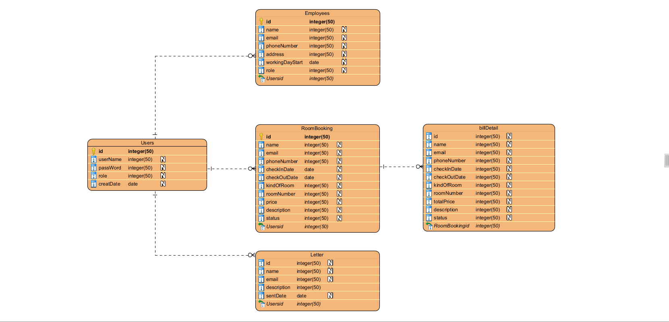

Hình 3.5 Mô hình ERD

#### Chuyển mô hình ERD thành mô hình quan hệ

* Users(id , userName, passWord, role, creatDate)
* RoomBooking(id, name, email, phoneNumber, checkInDate, checkOutDate, kindOfRoom, roomNumber, price, description, status, Usersid)
* Letter(id, name, email, description, sentDate, Usersid)
* Employees(id, name, email, phoneNumber, address, workingDayStart, role, Usersid)
* billDetail(id, name, email, phoneNumber, checkInDate ,checkOutDate, kindOfRoom, roomNumber, price, description, status, RoomBookingid)

### Mô tả chi tiết quan hệ

Sau khi đã thu thập và khảo sát thực tế tôi đã có 1 cái nhìn về cách quản lý khách sạn theo mô hình quan hệ như sau:

Users:

* Id(uniqueidentifier):Mã Người Dùng
* userName(nvarchar(50)):Tên Người Dùng
* passWord(nvarchar(50)):Mật Khẩu Người Dùng
* role(nvarchar(50)):Chức Vụ Người Dùng

RoomBooking:

* Id(uniqueidentifier):Mã Đặt Phòng
* Name(nvarchar(MAX)):Tên Người Đặt Phòng
* email(nvarchar(MAX)):Địa Chỉ Email Người Đặt Phòng
* phoneNumber(nvarchar(MAX)):Số Điện Thoại Người Đặt Phòng
* checkInDate(nvarchar(MAX)):Ngày Check In Phòng
* checkOutDate(nvarchar(MAX)):Ngày Check Out Phòng
* kindOfRoom(nvarchar(MAX)):Loại Phòng
* roomNumber(nvarchar(MAX)):Số Phòng Đã Đặt
* price(nvarchar(MAX)):Tổng Số Tiền Phải Trả
* description(nvarchar(MAX)):Mô Tả Hoặc Chú Ý Của Người Đặt Phòng
* status(nvarchar(MAX)):Trạng Thái Đơn Đặt Phòng
* Usersid(uniqueidentifier): Mã Người Dùng

Letter:

* Id(uniqueidentifier):Mã Bức Thư
* name(nvarchar(MAX)):Tên Người Gửi Thư
* email(nvarchar(MAX)):Địa Chỉ Mail Người Gửi Thư
* description(nvarchar(MAX)):Mô Tả Hoặc Chú Ý Từ Người Gửi Thư
* sentDate(nvarchar(50)):Ngày Gửi Thư

Employees:

* id(uniqueidentifier):Mã Nhân Viên
* name(nvarchar(50)):Tên Nhân Viên
* email(nvarchar(50)):Mail Của Nhân Viên
* phoneNumber(nvarchar(50)):Số Điện Thoại Của Nhân Viên
* address(nvarchar(MAX)):Địa Chỉ Nhà Của Nhân Viên
* workingDayStart(nvarchar(MAX)):Ngày Bắt Đầu Làm Việc Của Nhân Viên
* role(nvarchar(50)):Chức Vụ Của Nhân Viên
* Usersid(uniqueidentifier):Mã Người Dùng

billDetail:

* Id(uniqueidentifier):Mã Đặt Phòng Chi Tiết
* Name(nvarchar(MAX)):Tên Người Đặt Phòng
* email(nvarchar(MAX)):Địa Chỉ Email Người Đặt Phòng
* phoneNumber(nvarchar(MAX)):Số Điện Thoại Người Đặt Phòng
* checkInDate(nvarchar(MAX)):Ngày Check In Phòng
* checkOutDate(nvarchar(MAX)):Ngày Check Out Phòng
* kindOfRoom(nvarchar(MAX)):Loại Phòng
* roomNumber(nvarchar(MAX)):Số Phòng Đã Đặt
* price(nvarchar(MAX)):Tổng Số Tiền Phải Trả
* description(nvarchar(MAX)):Mô Tả Hoặc Chú Ý Của Người Đặt Phòng
* status(nvarchar(MAX)):Trạng Thái Đơn Đặt Phòng
* RoomBookingid (uniqueidentifier): Mã Đặt Phòng

# XÂY DỰNG ỨNG DỤNG “YELLOW HOTEL”

## Yêu cầu ứng dụng

Tổng quan: Ứng dụng “YELLOW HOTEL” được cài đặt trên website giúp người dùng có thể xem khách sạn đấy có phù hợp với nhu cầu của mình không từ đó chọn loại phòng phù hợp để đặt và các dịch vụ giải trí hay ăn uống phù hợp với sinh hoạt của mình.

Các chức năng chính:

* Xem các dịch vụ của khách sạn.
* Xem các loại phòng của khách sạn .
* Xem nhân viên của khách sạn.
* Xem mô tả của khách sạn ,địa điểm và những chú ý khác về khách sạn.
* Quản lý các đơn đặt phòng.
* Quản lý nhân viên.
* Quản lý thư khiếu nại của khách hàng.

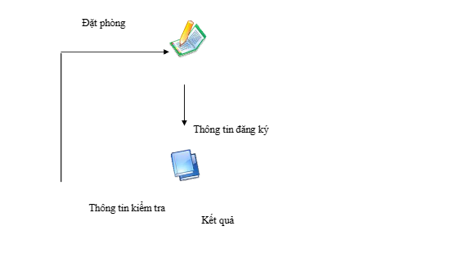 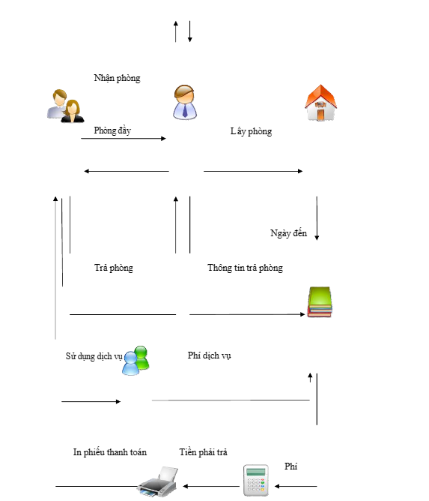

Hình 4.1 Mô tả tính năng chính của ứng dụng

## Phân tích & thiết kế

### Yêu cầu website

Website cần đáp ứng đủ các yêu cầu về quản lý khách sạn để người dùng có thể quản lý tổng thể khách sạn mình đang quản lý và từ đó đưa ra hướng phát triển cho khách sạn.

Yêu cầu Website:

* Website cần phải chạy mượt mà không bị giật lag giúp .
* Website cần có 1 cơ sở dữ liệu đủ lớn để có thể lưu trữ những thông tin và bản ghi quan trọng của khách sạn.
* Website phải mô tả đầy đủ và chi tiết về khách sạn giúp người sử dụng khách sạn tham khảo.
* Website phải có 1 trang web khác để quản lý khách sạn dành cho người dùng và người quản lý khách sạn.

Chọn hệ điều hành window 10 của Microsoft để thực hiện việc sử dụng ứng dụng “YELLOW HOTEL”giúp người dùng hiểu hơn về cách sử dụng ứng dụng và vận hành nó.



Hình 4.2 Hệ điều hành Window 10

### Cách thức hoạt động

Ứng dụng hoạt động dựa trên nhu cầu quản lý khách sạn và xem khách sạn:

* Ứng dụng xem khách sạn của khách hàng
* Ứng dụng quản lý khách sạn của quản lý khách sạn

#### Ứng dụng xem khách sạn của khách hàng

* Khách hàng truy cập vào ứng dụng của khách sạn từ đó xem khách sạn có đáp ứng đủ nhu cầu sử dụng không và các dịch vụ khác của khách sạn.
* Người dùng có thể đặt phòng khách sạn thông qua ứng dụng.
* Người dùng có thể viết thư khiếu nại về khách sạn cho quản lý khách sạn.
* Người dùng có thể xem các nhân viên làm việc tại khách sạn.

#### Ứng dụng quản lý khách sạn của quản lý khách sạn

Ứng dụng của quản lý khách sạn giúp quản lý mọi nhân viên , đơn đặt phòng và thư khiếu nại của khách hàng về khách sạn.Qua đó mình đã xây dựng cách thức hoạt động của trang quản lý khách sạn như sau:

* Người dùng quản lý truy cập vào ứng dụng quản lý bằng cách đăng nhập tài khoản đã được cung cấp.
* Người dùng quản lý có thể quản lý các đơn đặt phòng của khách sạn.
* Người dùng quản lý có thể quản lý nhân viên của khách sạn
* Người dùng quản lý có thể quản lý đơn khiếu nại của khách hàng về khách sạn

### Công cụ và kỹ thuật thực hiện

#### Công cụ, thiết bị và ngôn ngữ lập trình

Công cụ lập trình: Lập trình Angular và C#(RestFull API) sử dụng Visual Studio Code và C Sharp.

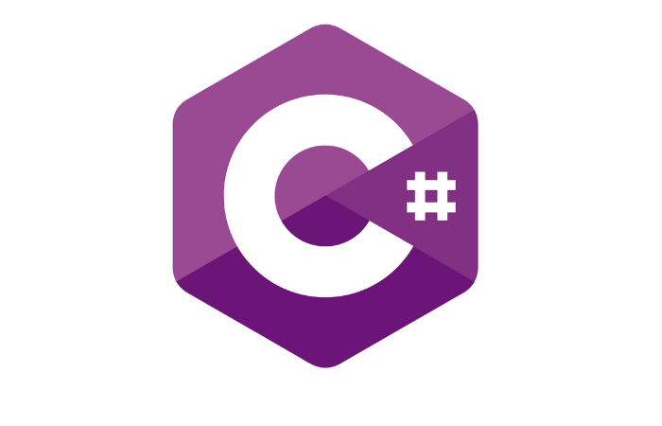

Hình 4.3 Phần mềm C Sharp



Hình 4.4 Phần mềm visual studio code

Ngôn ngữ lập trình: TypeScript

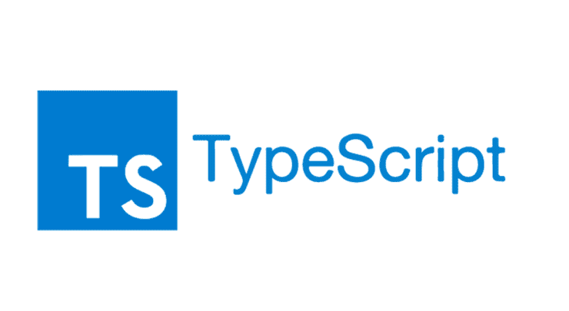

Hình 4.5 Ngôn ngữ lập trình TypeScript

Thiết bị triển khai: Laptop Gamming Ideapad (Lenovo), Ryzen 7 , NVIDIA(Geforce RTX), Graphic(AMD Radeon) , Ram 8 Gb

#### Kết nối và lập trình ứng dụng trên thiết bị thật

Lập trình trên thiết bị laptop chạy hệ điều hành Window 10 sẽ có 1 ứng dụng quản lý khách sạn với đầy đủ tính năng cần thiết để điều hành 1 khách sạn với quy mô rộng rãi.

#### Khó khăn khi lập trình ứng dụng Yellow Hotel

* Ứng dụng vẫn chưa được xây dựng trên server để người dùng có thể truy cập và kiểm soát hành động trên ứng dụng quản lý.
* Ứng dụng chưa được cấp phép hoạt động rộng rãi vẫn còn nhiều chức năng vẫn chưa có và chưa đáp ứng đủ đối với người dùng
* Độ bảo mật của ứng dụng chưa cao dễ dàng bị đánh cắp dữ liệu và có thể bị mất dữ liệu.
* Nhận xét: Lập trình ứng dụng còn gặp nhiều khó khan trong vấn đề hoạt động để đưa vào thực tiễn và chi phí vẫn chưa có để có thể mở rộng và xây dựng thêm chức năng cho ứng dụng.

## Thiết kế giao diện



Hình 4.6 Biểu tượng icon ứng dụng “Yellow Hotel”

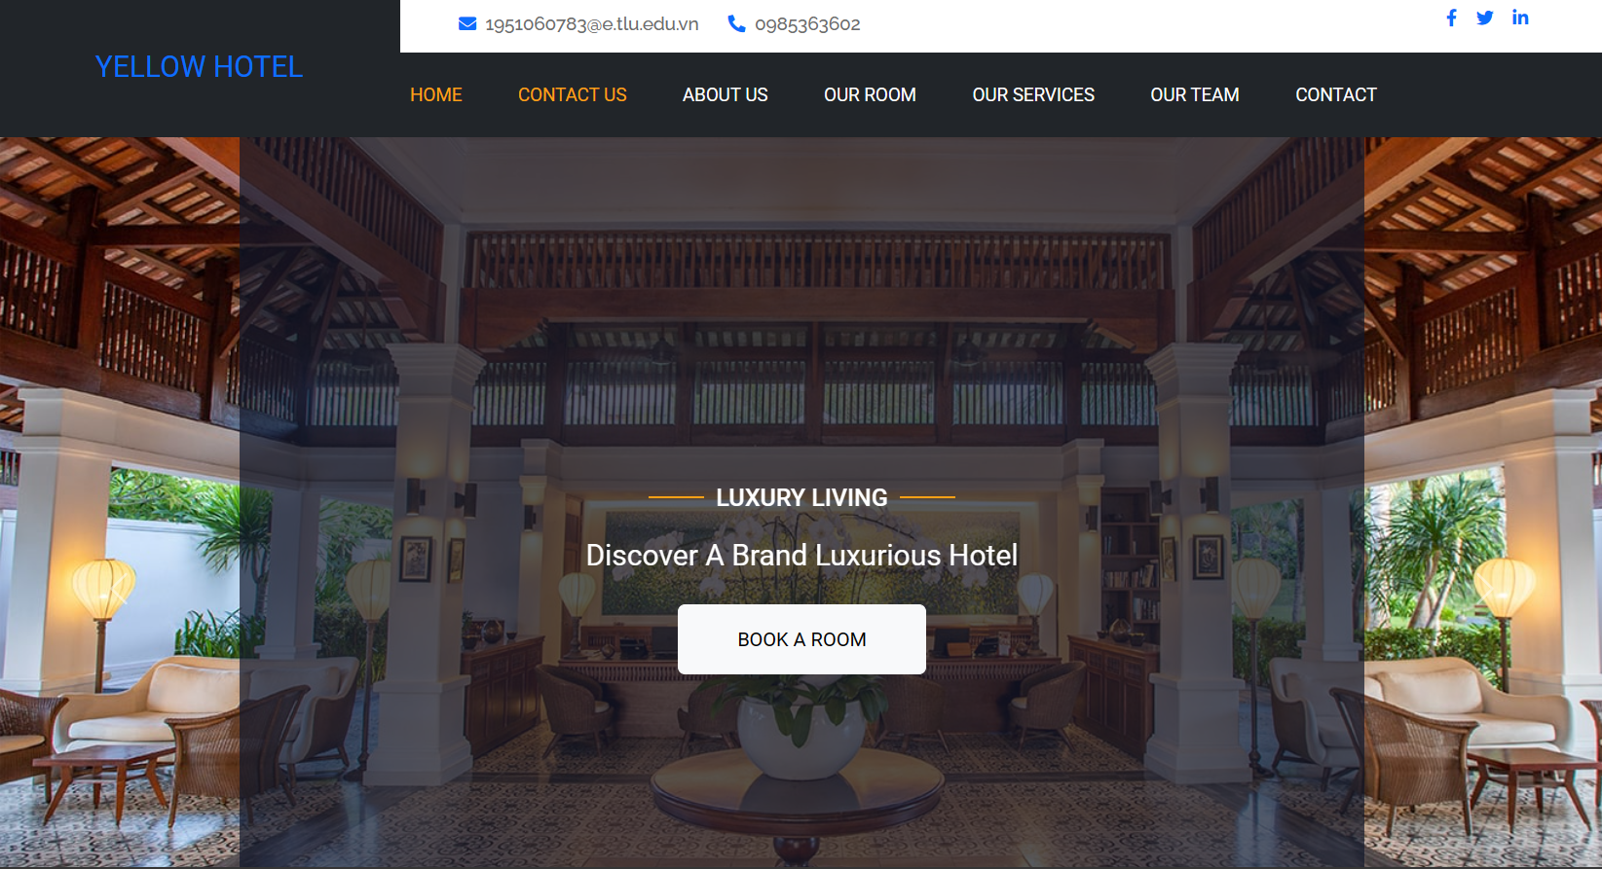

Hình 4.7 Mockup giao diện ứng dụng “Yellow Hotel”

## Đánh giá ứng dụng

Việc đánh giá ứng dụng thông qua khảo sát thu được kết quả của người dùng ứng dụng như sau:

* Giao diện thân thiện, cấu trúc chức năng logic, dễ sử dụng.
* Đáp ứng các yêu cầu quản lý cơ bản của khách sạn.
* Có thể mở rộng thêm chức năng theo nhu cầu.
* Giúp tối ưu hoá hoạt động, quản trị khách sạn hiệu quả.

Đánh giá chung, đây là một phần mềm quản lý khách sạn tốt, đáp ứng được yêu cầu cơ bản và hoạt động ổn định.

# XÂY DỰNG WEBSITE QUẢN LÝ VÀ LƯU TRỮ

## Yêu cầu website

Xây dựng một website có những tính năng sau:

* Quản lý các đơn đặt phòng có thể thêm, sửa và xoá đơn đặt phòng và tình trạng đơn đặt phòng .
* Quản lý nhân viên của khách sạn.
* Lưu trữ & quản lý dữ liệu để phục vụ quá trình quản lý khách sạn.
* Lưu trữ & quản lý đơn thư khiếu nại của khách hàng về khách sạn khi sử dụng dịch vụ khách sạn.
* Cung cấp API để truyền dữ liệu từ ứng lên server.

Ngôn ngữ lập trình: HTML, CSS, TYPESCRIPT

Cơ sở dữ liệu: Microsoft SQL Server

Hosting: https://localhost:7156/swagger/index.html

## Phân tích & thiết kế

### Xác định Use cases

Các use cases của website:

* Đặt phòng khách sạn.
* Gửi thư khiếu nại về khách sạn.
* Đăng nhập: User đăng nhập vào hệ thống để theo dõi, quản lý thông tin.
* Đăng xuất: User đăng xuất để kết thúc phiên làm việc.
* Quản lý đặt phòng khách sạn: Theo dõi các đơn đặt phòng khách sạn của khách hàng trên ứng dụng:
  + Thông tin của khách hàng
  + Trạng thái đặt phòng của đơn đặt phòng
  + Kiểm tra thông tin đơn đặt phòng
  + Chỉnh sửa thông tin đơn đặt phòng
  + Xoá đơn đặt phòng
  + Thêm đơn đặt phòng
* Quản lý nhân viên khách sạn: Theo dõi dữ liệu các thông tin:
  + Thông tin nhân viên
  + Thêm nhân viên
  + Sửa nhân viên
  + Xoá nhân viên
* Quản lý người dùng ứng dụng: Theo dõi dữ liệu các thông tin:
  + Thông tin người dùng
  + Thêm người dùng
  + Sửa người dùng
  + Xoá người dùng
* Quản lý thư khiếu nại về khách sạn: Theo dõi dữ liệu các thông tin:
  + Thông tin thư khiếu nại
  + Thêm thư khiếu nại
  + Sửa thư khiếu nại
  + Xoá thư khiếu nại

### Biểu đồ Use cases

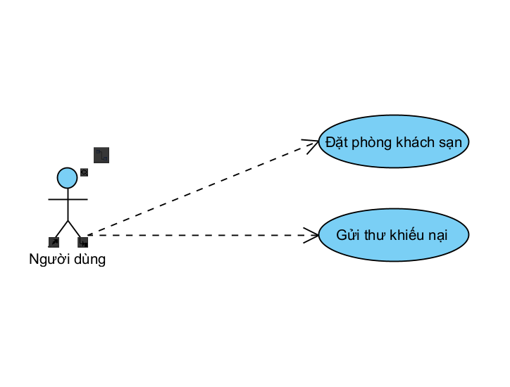

Hình 5.1 Biểu đồ Use cases người dùng của website

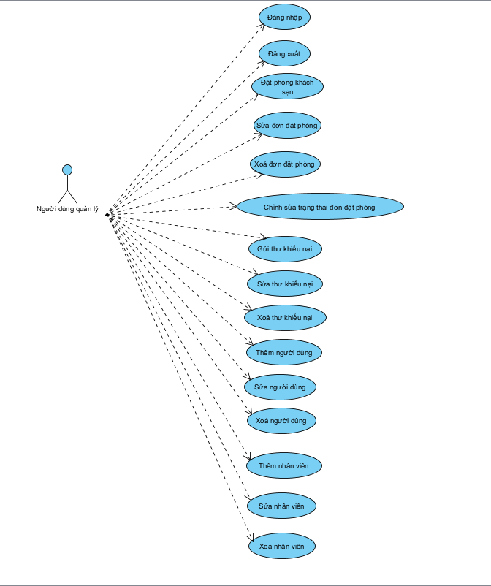

Hình 5.2 Biểu đồ Use cases người dùng quản lý của website

### Kịch bản Use cases

#### Đăng nhập

Bảng 5.1 Kịch bản use case đăng nhập

|  |  |
| --- | --- |
| Tên use case: | Đăng nhập |
| Tác nhân chính: | User |
| Người chịu trách nhiệm: | User |
| Tiền điều kiện: | Đã truy cập website |
| Đảm bảo tối thiểu: | Quay lui về giao diện đăng nhập |
| Đảm bảo thành công: | Đăng nhập vào hệ thống website |
| Kích hoạt: | Truy cập vào trang quản lý khách sạn |
| Chuỗi sự kiện chính: | 1. Hệ thống hiển thị form đăng nhập 2. Nhập tên tài khoản & mật khẩu 3. Nhấn nút đăng nhập 4. Hệ thống kiểm tra thông tin tên tài khoản & mật khẩu và xác nhận hợp lệ 5. Hệ thống thông báo đăng nhập thành công 6. Hệ thống hiển thị trang chủ |
| Ngoại lệ: | 1. Hệ thống thông báo tên tài khoản hoặc mật khẩu không đúng   1.a. Hệ thống yêu cầu nhập lại tên tài khoản & mật khẩu  1.b. Thành viên nhập lại tên tài khoản & mật khẩu |

#### Đăng xuất

Bảng 5.2 Kịch bản use case đăng xuất

|  |  |
| --- | --- |
| Tên use case: | Đăng xuất |
| Tác nhân chính: | User |
| Người chịu trách nhiệm: | User |
| Tiền điều kiện: | Đã đăng nhập thành công vào website |
| Đảm bảo tối thiểu: | Quay lui về giao diện trang chủ |
| Đảm bảo thành công: | Đăng xuất khỏi hệ thống website, vào trang đăng nhập |
| Kích hoạt: | Click chọn chức năng đăng xuất |
| Chuỗi sự kiện chính: | 1. Chọn menu chức năng 2. Hệ thống hiển thị nút đăng xuất 3. Nhấn nút đăng xuất 4. Hệ thống đóng phiên làm việc 5. Hệ thống hiển thị trang đăng nhập |
| Ngoại lệ: |  |

#### Đặt phòng khách sạn

Bảng 5.3 Kịch bản use case đặt phòng khách sạn

|  |  |
| --- | --- |
| Tên use case: | Đặt phòng khách sạn |
| Tác nhân chính: | User |
| Người chịu trách nhiệm: | User |
| Tiền điều kiện: | Đã truy cập thành công vào trang website |
| Đảm bảo tối thiểu: | Quay lui về giao diện trang chủ |
| Đảm bảo thành công: | Đặt phòng thành công |
| Kích hoạt: | Click chọn chức năng đặt phòng khách sạn |
| Chuỗi sự kiện chính: | 1. Hệ thống hiển thị form đặt phòng khách sạn 2. Nhập đầy đủ vào form đặt phòng khách sạn 3. Nhấn nút lưu thay đổi 4. Hệ thống thông báo đặt phòng khách sạn thành công 5. Hệ thống hiển thị trang chủ |
| Ngoại lệ: | 1. Hệ thống thông báo đặt phòng khách sạn thất bại  1.a. Hệ thống yêu cầu điền đầy đủ vào form đặt phòng khách sạn  1.b. User nhập đầy đủ vào form đặt phòng khách sạn |

#### Sửa đơn đặt phòng khách sạn

Bảng 5.4 Kịch bản use case sửa phòng khách sạn

|  |  |
| --- | --- |
| Tên use case: | Sửa phòng khách sạn |
| Tác nhân chính: | User |
| Người chịu trách nhiệm: | User |
| Tiền điều kiện: | Đã đăng nhập thành công vào website quản lý |
| Đảm bảo tối thiểu: | Quay lui về giao diện trang chủ |
| Đảm bảo thành công: | Sửa phòng thành công |
| Kích hoạt: | Click chọn chức năng sửa đơn đặt phòng khách sạn |
| Chuỗi sự kiện chính: | 1. Hệ thống hiển thị form sửa đặt phòng khách sạn 2. Nhập đầy đủ vào form sửa đặt phòng khách sạn 3. Nhấn nút lưu thay đổi 4. Hệ thống thông báo sửa đặt phòng khách sạn thành công 5. Hệ thống hiển thị trang chủ |
| Ngoại lệ: | 1. Hệ thống thông báo sửa đơn đặt phòng khách sạn thất bại   1.a. Hệ thống yêu cầu điền đầy đủ vào form đặt phòng khách sạn  1.b. User nhập đầy đủ vào form đặt phòng khách sạn |

#### Xoá đơn đặt phòng khách sạn

Bảng 5.5 Kịch bản use case xoá đơn đặt phòng khách sạn

|  |  |
| --- | --- |
| Tên use case: | Xoá đơn đặt phòng khách sạn |
| Tác nhân chính: | User |
| Người chịu trách nhiệm: | User |
| Tiền điều kiện: | Đã đăng nhập thành công vào website |
| Đảm bảo tối thiểu: | Quay lui về giao diện trang chủ |
| Đảm bảo thành công: | Xoá bản ghi thành công |
| Kích hoạt: | Click chọn chức năng nhật ký |
| Chuỗi sự kiện chính: | 1. Hệ thống hiển thị form thông báo bạn có chắc muốn xoá đơn đặt phòng này không. 2. User ấn nút đồng ý xoá. 3. Hệ thống thông báo xoá đơn đặt phòng thành công. 4. Hiển thị trang chủ. |
| Ngoại lệ: | 1. User ấn nút huỷ xoá đơn đặt phòng. 2. User ấn ra ngoài form thông báo. |

#### Chỉnh sửa trạng thái đơn đặt phòng

Bảng 5.6 Kịch bản use case chỉnh sửa trạng thái đơn đặt phòng

|  |  |
| --- | --- |
| Tên use case: | Chỉnh sửa trạng thái đơn đặt phòng |
| Tác nhân chính: | User |
| Người chịu trách nhiệm: | User |
| Tiền điều kiện: | Đã đăng nhập thành công vào website |
| Đảm bảo tối thiểu: | Quay lui về giao diện trang chủ |
| Đảm bảo thành công: | Chỉnh sửa thành công trạng thái đơn đặt phòng |
| Kích hoạt: | Click chọn nút chỉnh sửa trạng thái đơn đặt phòng |
| Chuỗi sự kiện chính: | 1. Chọn bản ghi cần chỉnh sửa trạng thái đơn đặt phòng 2. User nhất nút chỉnh sửa trạng thái đơn đặt phòng 3. Hệ thống thông báo chỉnh sửa trạng thái đơn đặt phòng thành công 4. Hệ thống chỉnh sửa trạng thái đơn đặt phòng trong cơ sở dữ liệu |
| Ngoại lệ: |  |

#### Gửi thư khiếu nại

Bảng 5.7 Kịch bản use case gửi thư khiếu nại

|  |  |
| --- | --- |
| Tên use case: | Gửi thư khiếu nại |
| Tác nhân chính: | User, người dùng |
| Người chịu trách nhiệm: | User |
| Tiền điều kiện: | Đã đăng nhập thành công vào website hoặc đã truy cập được vào ứng dụng |
| Đảm bảo tối thiểu: | Quay lui về giao diện trang chủ |
| Đảm bảo thành công: | Gửi thư khiếu nại thành công |
| Kích hoạt: | Điền vào form gửi thư khiếu nại và ấn gửi |
| Chuỗi sự kiện chính: | 1. Người dùng điền đầy đủ vào form gửi thư khiếu nại. 2. Người dùng ấn nút gửi thư khiếu nại đến khách sạn. 3. Hệ thống thông báo gửi thư khiếu nại thành công. |
| Ngoại lệ: | 1. Người dùng điền đầy đủ vào form nhưng không ấn nút gửi thư khiếu nại. 2. Người dùng không điền đầy đủ vào form:   2.a Hệ thống thông báo yêu cầu người dùng nhập đầy đủ vào form.  2.b Người dùng nhập đầy đủ vào form gửi thư khiếu nại.  2.c Hệ thống thông báo gửi thư khiếu nại thành công |

#### Sửa thư khiếu nại

Bảng 5.8 Kịch bản use case sửa thư khiếu nại

|  |  |
| --- | --- |
| Tên use case: | Sửa thư khiếu nại |
| Tác nhân chính: | User |
| Người chịu trách nhiệm: | User |
| Tiền điều kiện: | Đã đăng nhập thành công vào website |
| Đảm bảo tối thiểu: | Quay lui về giao diện trang chủ |
| Đảm bảo thành công: | Sửa bản ghi dữ liệu trong cơ sở dữ liệu |
| Kích hoạt: | Click chọn nút sửa bản ghi dữ liệu |
| Chuỗi sự kiện chính: | 1. Chọn bản ghi cần sửa 2. User nhất nút sửa bản ghi 3. Hệ thống hiển thị form điền các thông tin mới 4. User điền dữ liệu mới vào form 5. User nhấn nút lưu thay đổi để xác nhận 6. Hệ thống xóa cập nhật lại ghi trong cơ sở dữ liệu 7. Hệ thống thông báo sửa bản ghi thành công |
| Ngoại lệ: | 1. User chọn không xác nhận sửa bản ghi   1.a. Hệ thống thoát khỏi form sửa bản ghi   1. User điền các thông tin vào form không đúng   1.a. Hệ thống yêu cầu nhập lại |

#### Xóa thư khiếu nại

Bảng 5.9 Kịch bản use case xóa thư khiếu nại khiếu nại

|  |  |
| --- | --- |
| Tên use case: | Xóa thư khiếu nại |
| Tác nhân chính: | User |
| Người chịu trách nhiệm: | User |
| Tiền điều kiện: | Đã đăng nhập thành công vào website |
| Đảm bảo tối thiểu: | Quay lui về giao diện trang chủ |
| Đảm bảo thành công: | Xóa bản ghi dữ liệu trong cơ sở dữ liệu |
| Kích hoạt: | Click chọn nút xóa bản ghi dữ liệu |
| Chuỗi sự kiện chính: | 1. Chọn bản ghi cần xóa 2. User nhất nút xóa bản ghi 3. Hệ thống hỏi xác nhận xóa bản ghi 4. User xác nhận 5. Hệ thống xóa bản ghi trong cơ sở dữ liệu 6. Hệ thống thông báo xóa bản ghi thành công |
| Ngoại lệ: | 1. User chọn không xác nhận xóa bản ghi 1.a. Hệ thống thoát khỏi form xóa bản ghi |

#### Thêm nhân viên

Bảng 5.10 Kịch bản use case thêm nhân viên

|  |  |
| --- | --- |
| Tên use case: | Thêm nhân viên |
| Tác nhân chính: | User |
| Người chịu trách nhiệm: | User |
| Tiền điều kiện: | Đã đăng nhập thành công vào website |
| Đảm bảo tối thiểu: | Quay lui về giao diện trang chủ |
| Đảm bảo thành công: | Thêm bản ghi dữ liệu trong cơ sở dữ liệu |
| Kích hoạt: | Click chọn nút thêm bản ghi dữ liệu |
| Chuỗi sự kiện chính: | 1. Người dùng click chọn nút thêm nhân viên. 2. Hệ thống hiển thị form thêm nhân viên. 3. Người dùng nhập đầy đủ thông tin nhân viên. 4. Người dùng nhấn nút lưu. 5. Hệ thống thông báo thêm nhân viên thành công. |
| Ngoại lệ: | 1. User chọn không xác nhận thêm bản ghi   1.a. Hệ thống thoát khỏi form xóa bản ghi.   1. User ấn ra ngoài form thêm bản ghi   2.a. Hệ thống thoát khỏi form thêm bản ghi |

#### Sửa nhân viên

Bảng 5.11 Kịch bản use case sửa nhân viên

|  |  |
| --- | --- |
| Tên use case: | Sửa nhân viên |
| Tác nhân chính: | User |
| Người chịu trách nhiệm: | User |
| Tiền điều kiện: | Đã đăng nhập thành công vào website |
| Đảm bảo tối thiểu: | Quay lui về giao diện trang chủ |
| Đảm bảo thành công: | Sửa bản ghi dữ liệu trong cơ sở dữ liệu |
| Kích hoạt: | Click chọn nút sửa bản ghi dữ liệu |
| Chuỗi sự kiện chính: | 1. Người dùng click chọn nút sửa nhân viên. 2. Hệ thống hiển thị form sửa nhân viên. 3. Người dùng nhập đầy đủ thông tin nhân viên. 4. Người dùng nhấn nút lưu. 5. Hệ thống thông báo sửa nhân viên thành công. |
| Ngoại lệ: | 1. User chọn không xác nhận sửa bản ghi   1.a. Hệ thống thoát khỏi form sửa bản ghi.   1. User ấn ra ngoài form sửa bản ghi   2.a. Hệ thống thoát khỏi form sửa  bản ghi |

#### Xoá nhân viên

Bảng 5.12 Kịch bản use case xoá nhân viên

|  |  |
| --- | --- |
| Tên use case: | Xoá nhân viên |
| Tác nhân chính: | User |
| Người chịu trách nhiệm: | User |
| Tiền điều kiện: | Đã đăng nhập thành công vào website |
| Đảm bảo tối thiểu: | Quay lui về giao diện trang chủ |
| Đảm bảo thành công: | Xoá bản ghi dữ liệu trong cơ sở dữ liệu |
| Kích hoạt: | Click chọn nút xoá bản ghi dữ liệu |
| Chuỗi sự kiện chính: | 1. Người dùng click chọn nút xoá nhân viên. 2. Hệ thống hiển thị form thông báo xoá nhân viên. 3. Người dùng nhập click chọn nút đồng ý. 4. Hệ thống thông báo xoá nhân viên thành công. |
| Ngoại lệ: | 1. User chọn không xác nhận xoá bản ghi   1.a. Hệ thống thoát khỏi form xóa bản ghi.   1. User ấn ra ngoài form thêm bản ghi   2.a. Hệ thống thoát khỏi form xoá bản ghi |

#### Thêm người dùng

Bảng 5.13 Kịch bản use case thêm người dùng

|  |  |
| --- | --- |
| Tên use case: | Thêm người dùng |
| Tác nhân chính: | User |
| Người chịu trách nhiệm: | User |
| Tiền điều kiện: | Đã đăng nhập thành công vào website |
| Đảm bảo tối thiểu: | Quay lui về giao diện trang chủ |
| Đảm bảo thành công: | Thêm bản ghi dữ liệu trong cơ sở dữ liệu |
| Kích hoạt: | Click chọn nút thêm bản ghi dữ liệu |
| Chuỗi sự kiện chính: | 1. Người dùng click chọn nút thêm người dùng. 2. Hệ thống hiển thị form thêm người dùng. 3. Người dùng nhập đầy đủ thông tin người dùng. 4. Người dùng nhấn nút lưu. 5. Hệ thống thông báo thêm người dùng thành công. |
| Ngoại lệ: | 1. User chọn không xác nhận thêm bản ghi   1.a. Hệ thống thoát khỏi form thêm bản ghi.   1. User ấn ra ngoài form thêm bản ghi   2.a. Hệ thống thoát khỏi form thêm bản ghi |

#### Sửa người dùng

Bảng 5.14 Kịch bản use case sửa người dùng

|  |  |
| --- | --- |
| Tên use case: | Sửa người dùng |
| Tác nhân chính: | User |
| Người chịu trách nhiệm: | User |
| Tiền điều kiện: | Đã đăng nhập thành công vào website |
| Đảm bảo tối thiểu: | Quay lui về giao diện trang chủ |
| Đảm bảo thành công: | Sửa bản ghi dữ liệu trong cơ sở dữ liệu |
| Kích hoạt: | Click chọn nút sửa bản ghi dữ liệu |
| Chuỗi sự kiện chính: | 1. Người dùng click chọn nút sửa người dùng. 2. Hệ thống hiển thị form sửa người dùng. 3. Người dùng nhập đầy đủ thông tin người dùng. 4. Người dùng nhấn nút lưu. 5. Hệ thống thông báo sửa người dùng thành công. |
| Ngoại lệ: | 1. User chọn không xác nhận sửa bản ghi   1.a. Hệ thống thoát khỏi form sửa bản ghi.   1. User ấn ra ngoài form sửa bản ghi   2.a. Hệ thống thoát khỏi form sửa bản ghi |

#### Xoá người dùng

Bảng 5.15 Kịch bản use case xoá người dùng

|  |  |
| --- | --- |
| Tên use case: | Xoá người dùng |
| Tác nhân chính: | User |
| Người chịu trách nhiệm: | User |
| Tiền điều kiện: | Đã đăng nhập thành công vào website |
| Đảm bảo tối thiểu: | Quay lui về giao diện trang chủ |
| Đảm bảo thành công: | Xoá bản ghi dữ liệu trong cơ sở dữ liệu |
| Kích hoạt: | Click chọn nút xoá bản ghi dữ liệu |
| Chuỗi sự kiện chính: | 1. Người dùng click chọn nút xoá người dùng. 2. Hệ thống hiển thị form thông báo xoá người dùng. 3. Người dùng click vào nút đồng ý xoá bản ghi. 4. Hệ thống thông báo xoá bản ghi thành công. |
| Ngoại lệ: | 1. User chọn không xác nhận xoá bản ghi   1.a. Hệ thống thoát khỏi form xóa bản ghi.   1. User ấn ra ngoài form xoá bản ghi   2.a. Hệ thống thoát khỏi form xoá bản ghi |

### Thiết kế cơ sở dữ liệu

Xây dựng 5 bảng để lưu trữ dữ liệu:

* **Users**(id , userName, passWord, role, creatDate)
* **RoomBooking**(id, name, email, phoneNumber, checkInDate, checkOutDate, kindOfRoom, roomNumber, price, description, status, Usersid)
* **Letter**(id, name, email, description, sentDate, Usersid)
* **Employees**(id, name, email, phoneNumber, address, workingDayStart, role, Usersid)
* **billDetail**(id, name, email, phoneNumber, checkInDate ,checkOutDate, kindOfRoom, roomNumber, price, description, status, RoomBookingid)

### Thiết kế API

* URL: **https://localhost:7156/swagger/index.html**
* Version API : HotelManagementDA v1
* Công cụ lập trình : Mã nguồn mở Swagger supported by smartbear

## Thiết kế giao diện API

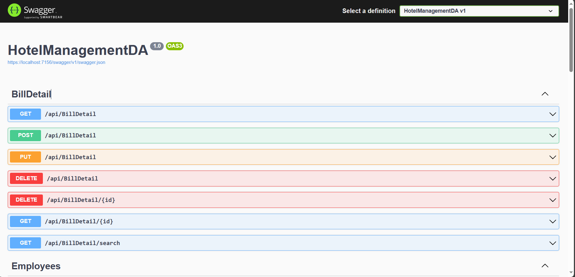

Hình 5.10 Trang giao diện API

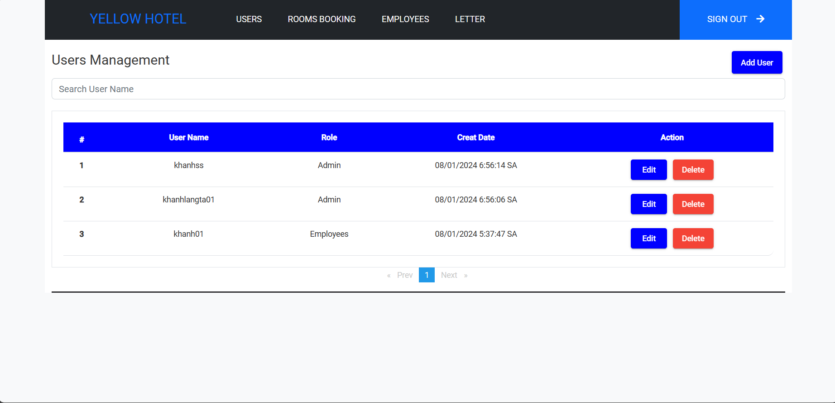

Hình 5.11 Trang giao diện quản lý người dùng

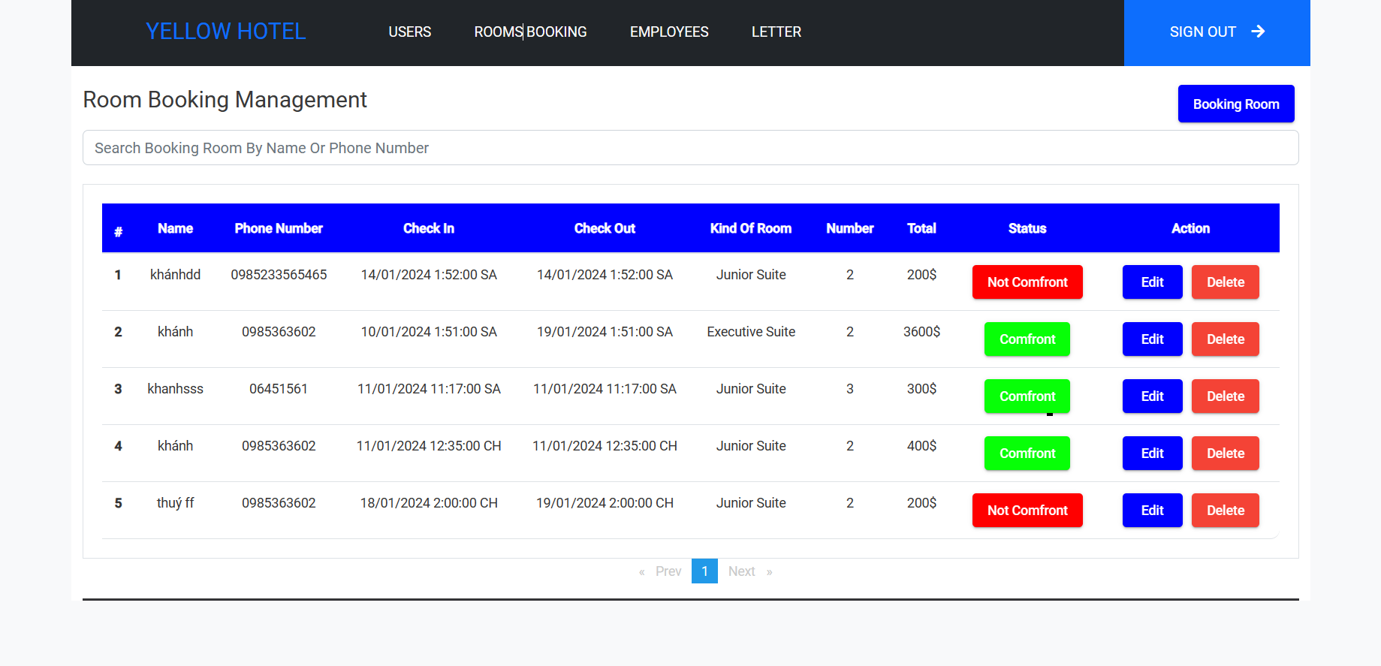

Hình 5.12 Trang giao diện quản lý đơn đặt phòng

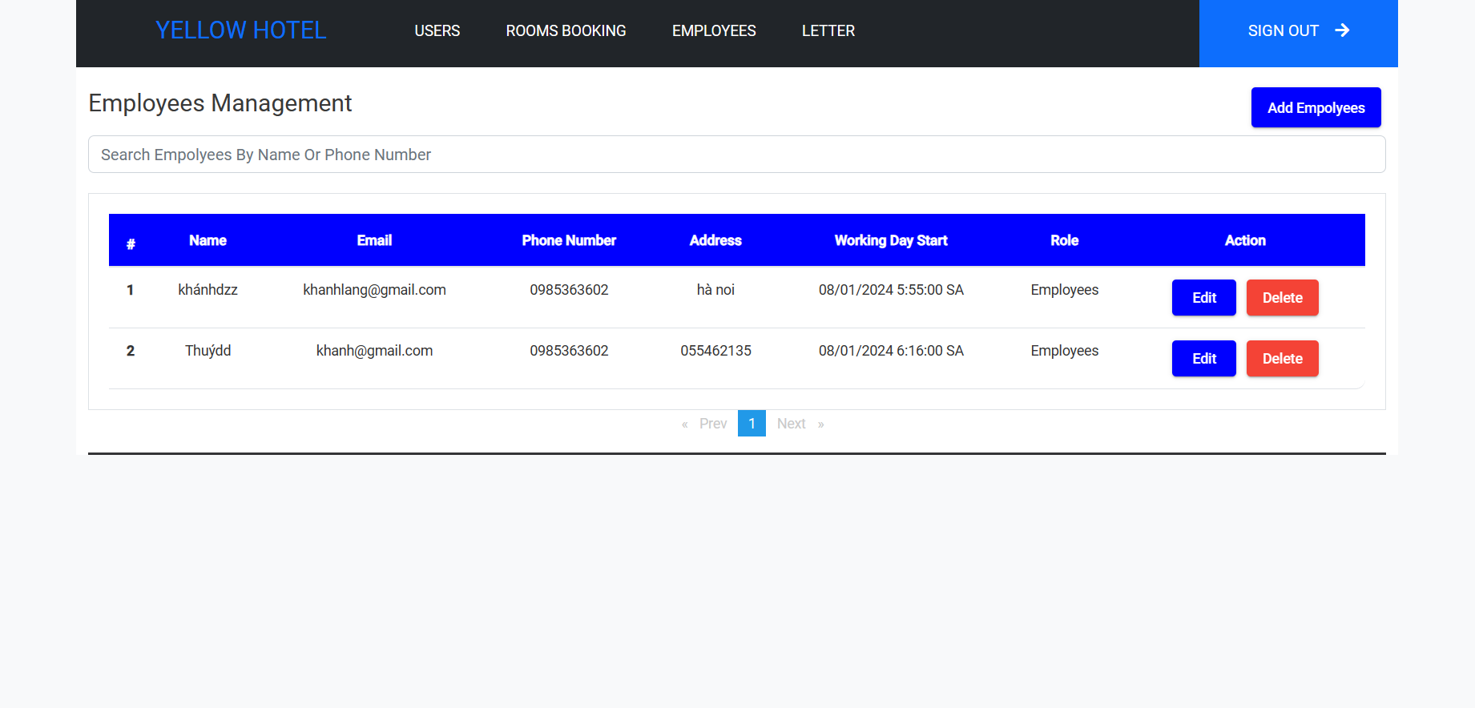

Hình 5.13 Trang giao diện quản lý nhân viên

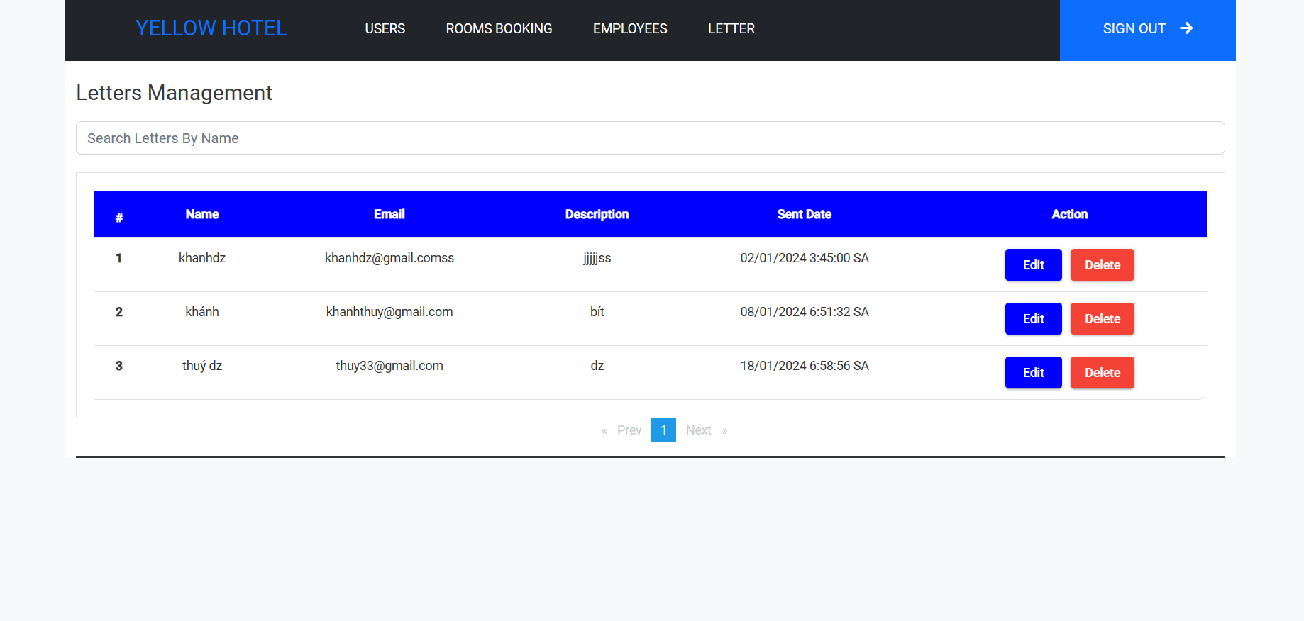

Hình 5.14 Trang giao diện quản lý thư khiếu nại

# HẠN CHẾ VÀ PHƯƠNG HƯỚNG PHÁT TRIỂN

## Hạn chế tồn đọng

Ứng dụng vẫn còn 1 số tồn đọng sau:

* Giao diện thiết kế còn đơn giản, thiếu tính thẩm mỹ, chưa thân thiện cho người dùng.
* Chức năng quản lý giới hạn, chưa đáp ứng đầy đủ yêu cầu của một khách sạn quy mô lớn.
* Khả năng mở rộng, tùy biến hệ thống hạn chế, phải phụ thuộc nhiều vào nhà phát triển.
* Thiếu các tính năng tiện ích như quản lý khuyến mãi, tích điểm khách hàng, đặt phòng trực tuyến bằng nhiều ngôn ngữ khác nhau.
* Hỗ trợ kết nối với các hệ thống quản lý khác như quán bar, nhà hàng còn yếu.
* Tính bảo mật, an ninh thông tin chưa đảm bảo cao, dễ bị tấn công mã độc.
* Tốc độ tải trang và đáp ứng yêu cầu người dùng còn hạn chế.
* Hỗ trợ kỹ thuật hậu mãi hạn chế, chưa khuyến khích được sự phát triển bền vững của hệ thống.

## Phương hướng phát triển

* Nghiên cứu thêm một số kiến trúc về quản lý khách sạn.
* Đào tạo mô hình quản lý khách sạn từ đó phát hiện ra thêm các chức năng cần có trong ứng dụng.
* Hoàn thiện ứng dụng, tối ưu hóa hiệu năng về hoạt động và mức tiêu thụ năng lượng.
* Thu thập thêm dữ liệu về khách hàng từ đó đưa ra hướng phát triển.

TÀI LIỆU THAM KHẢO

|  |  |
| --- | --- |
| [1] | [Angular - Introduction to the Angular docs](https://angular.io/docs). |
| [2] | [ASP.NET Web APIs | Rest APIs with .NET and C# (microsoft.com)](https://dotnet.microsoft.com/en-us/apps/aspnet/apis). |
| [3] | [Create web APIs with ASP.NET Core | Microsoft Learn](https://learn.microsoft.com/vi-vn/aspnet/core/web-api/?view=aspnetcore-8.0&WT.mc_id=dotnet-35129-website). |

PHỤ LỤC

**PHIẾU ĐÁNH GIÁ ỨNG DỤNG “YELLOW HOTEL”**

*Để phục vụ việc nghiên cứu và phát triển sản phẩm tốt hơn trong tương lai, các anh/ chị hãy vui lòng điền và đánh dấu* (X) *vào bảng câu hỏi sau*

|  |  |  |  |  |  |  |  |  |  |  |  |  |
| --- | --- | --- | --- | --- | --- | --- | --- | --- | --- | --- | --- | --- |
| **ĐÁNH GIÁ GIAO DIỆN**   |  |  |  |  |  |  | | --- | --- | --- | --- | --- | --- | | 1- Hiển thị đầy đủ các thông tin,  cài đặt cần thiết | Rất tốt  🞎 | Tốt  🞎 | Khá  🞎 | T.Bình  🞎 | Kém  🞎 | | 2- Dễ dàng sử dụng | Rất tốt  🞎 | Tốt  🞎 | Khá  🞎 | T.Bình  🞎 | Kém  🞎 | |
| **ĐÁNH GIÁ HOẠT ĐỘNG**   |  |  |  |  |  |  | | --- | --- | --- | --- | --- | --- | | 1- Quản lý người dùng | Rất tốt  🞎 | Tốt  🞎 | Khá  🞎 | T.Bình  🞎 | Kém  🞎 | | 2- Quản lý đơn đặt phòng | Rất tốt  🞎 | Tốt  🞎 | Khá  🞎 | T.Bình  🞎 | Kém  🞎 | | 3- Quản lý thư khiếu nại | Rất tốt  🞎 | Tốt  🞎 | Khá  🞎 | T.Bình  🞎 | Kém  🞎 | | 4- Đặt phòng khách sạn | Rất tốt  🞎 | Tốt  🞎 | Khá  🞎 | T.Bình  🞎 | Kém  🞎 | | 5- Giao diện khách sạn | Rất tốt  🞎 | Tốt  🞎 | Khá  🞎 | T.Bình  🞎 | Kém  🞎 | | 6- Dịch vụ quản lý khách sạn | Rất tốt  🞎 | Tốt  🞎 | Khá  🞎 | T.Bình  🞎 | Kém  🞎 | |
| **ĐÁNH GIÁ VỀ ĐỘ HỮU ÍCH**   |  |  |  |  |  |  | | --- | --- | --- | --- | --- | --- | | Hãy đánh giá về độ hữu ích của sản phẩm | Rất tốt  🞎 | Tốt  🞎 | Khá  🞎 | T.Bình  🞎 | Kém  🞎 | |
| |  |  |  |  |  |  | | --- | --- | --- | --- | --- | --- | | **ĐÁNH GIÁ CHUNG VỀ SẢN PHẨM** | Rất tốt  🞎 | Tốt  🞎 | Khá  🞎 | T.Bình  🞎 | Kém  🞎 | |
| **NHỮNG Ý KIẾN KHÁC** |
| *Họ tên người tham dự (có thể để trống):* |

*Xin cảm ơn sự đóng góp ý kiến nhiệt tình của các anh/chị !*